2- Etapa (Plataforma CMS para o desenvolvimento do projeto)

Melhores CMSs.
WordPress - Com mais de 58.000 plugins, o WordPress permite que você crie de tudo, desde um blog pessoal até uma grande loja de e-commerce, sem a necessidade de habilidades técnicas avançadas.
Joomla - O Joomla é um CMS com suporte multilíngue integrado, tornando-o uma excelente escolha para sites com públicos globais.
WooCommerce - O WooCommerce transforma qualquer site WordPress em uma loja virtual completa.

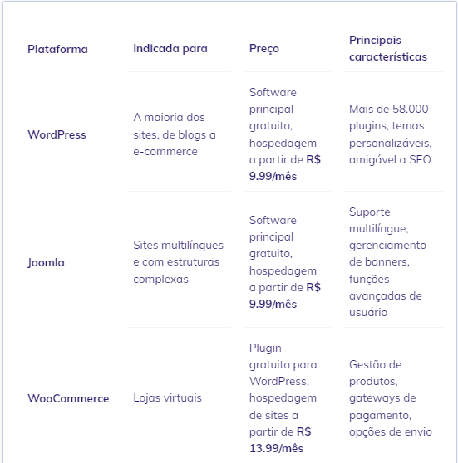

Vantagens e Desvantagens

WordPress

Vantagens
- Facilidade de uso: Interface intuitiva, ideal para iniciantes.
- Ampla comunidade: Suporte ativo, fóruns e recursos abundantes.
- Extensibilidade: Enorme biblioteca de plugins e temas (gratuitos e pagos).
- SEO-Friendly: Integrado com recursos de SEO e suporte a plugins como Yoast SEO.
- Flexibilidade: Adequado para blogs, portfólios, sites corporativos e e-commerce.
- Atualizações constantes: Melhorias frequentes de segurança e funcionalidades.
- Integração com WooCommerce: Expande facilmente para e-commerce.

Desvantagens
- Dependência de plugins: Muitos recursos requerem plugins, o que pode levar a incompatibilidades.
- Manutenção regular: Necessidade de atualizar plugins, temas e o núcleo.
- Segurança: Sites mal configurados ou desatualizados são mais suscetíveis a ataques.
- Performance: Pode ficar lento se não for otimizado corretamente.


Joomla

Vantagens
- Flexibilidade avançada: Excelente para sites complexos ou portais.
- Sistema robusto de gerenciamento de utilizadores: Útil para sites comunitários ou com múltiplos níveis de acesso.
- Melhor controle nativo: Oferece funcionalidades avançadas sem a necessidade de muitos plugins.
- Suporte a múltiplos idiomas integrado: Traduções sem plugins adicionais.
- Personalização: Mais configurável para desenvolvedores experientes.

Desvantagens
- Curva de aprendizado íngreme: Menos intuitivo para iniciantes em comparação com WordPress.
- Menos extensões e temas: Comparado ao WordPress, possui uma comunidade menor.
- Atualizações complexas: As migrações podem ser desafiadoras em versões maiores.
- Menor foco em SEO: SEO é mais básico e menos amigável do que no WordPress.
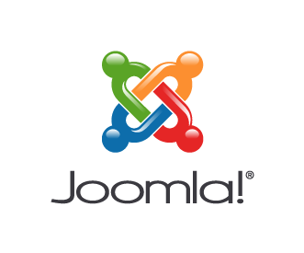

WooCommerce

Vantagens
- Integração total com WordPress: Aproveita todos os benefícios da plataforma.
- Altamente personalizável: Grande variedade de plugins e temas para e-commerce.
- Gratuito: A extensão é gratuita, embora funcionalidades avançadas exijam add-ons pagos.
- Escalável: Funciona bem para pequenos e grandes negócios.
- Gestão de produtos: Opções detalhadas para estoque, categorias, variações e relatórios.
- SEO-Friendly: Aproveita os recursos SEO do WordPress.

Desvantagens
- Dependência de WordPress: Só funciona com WordPress, o que pode ser uma limitação.
- Custo de add-ons: Recursos avançados frequentemente requerem extensões pagas.
- Complexidade para grandes lojas: Necessita de otimização significativa para lidar com catálogos muito grandes.
- Manutenção técnica: Requer atenção para atualizações, segurança e performance.


Opinião
Na minha opinião, o WordPress é a melhor escolha entre WordPress, Joomla e WooCommerce devido à sua simplicidade, flexibilidade e amplo suporte. Ele oferece uma interface intuitiva, ideal para iniciantes, e uma vasta biblioteca de temas e plugins, facilitando a personalização.

